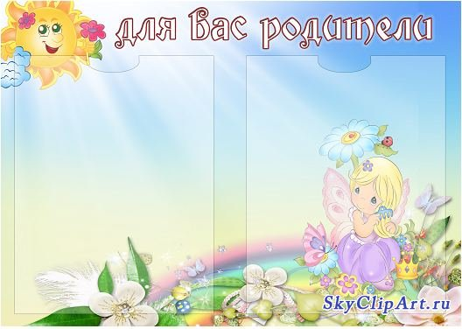

**Лепка** – это создание объемных или рельефных фигурок и даже целых композиций из пластического материала – глины, пластилина, теста, снега. Лепить можно скульптурным способом (пластическим) - из целого куска, превращая его в фигурку, Ии конструктивным, из отдельных кусочков: раскатывать, вытягивать, сплющивать, прищипывать и соединять вместе. Приглашаем Вас полепить вместе с нами.

Дети подготовительной группы знакомы с основными приемами лепки: отрывание, прищипывание, примазывание, скатывание для получения округлой формы, раскатывание для получения цилиндрической формы,

Одной из интересных форм работы с пластилином является изготовление картин – **пластилиновая живопись**. Для этого нам понадобится основа – кусочки картона, дерева или просто керамическая плитка.

Покроем ее тонким слоем пластилина это будет фон. Задумаем тему, набросаем эскиз. И начинаем лепить отдельные изображения, прикрепляя их к фону. Слепив, приложим и прижмем их фону. Получим пластилиновую картину.

Интересной формой работы является **смешение цветов пластилина.** Их может быть два и более. Берем пластилин двух цветов, скатываем в колбаски, а затем скручиваем, расплющиваем. Получаем кусочек с разноцветными разводами, напоминающий камень.

**Тестопластика. Соленое тесто** один из интересных пластических материалов. Рецепт изготовления прост: 1стакан соли, 2 стакан муки, немного воды 3\4 стакана, 1 столовая ложку подсолнечного масла и оно готово. Путем смешения и разминания делаем тесто подобное пельменному. Из него как из пластилина можно лепить различные фигурки, украшения, игрушки. Можно делать цветное тесто путем добавления гуаши или раскрашивать после выпечки. После изготовления его сушат сначала на столе, а потом в духовом шкафу. После выпечки изделие можно покрыть лаком.

Также можно сделать **фарфоровоетесто** из желтка, муки, воды. По желанию вода может быть цветной. В нее добавляют гуашь в зависимости от задумки. Из этого теста можно сделать цветы на ветках дерева без листьев. Сушат его при комнатной температуре.



**Пластический способ лепки**

При этом способе фигурку выполняют из целого куска. Требуются хорошие навыки работы, знания передаваемого предмета, его формы и пропорции, пространственное представление.

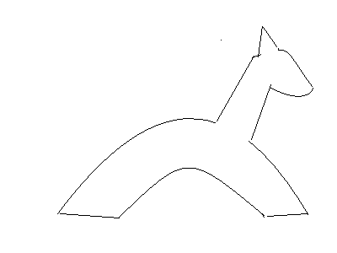

**Комбинированный способ лепки**

Такой способ включает в себя как конструктивный, так и пластический способы. Таким образом выполняют изделия, которые трудно вылепить из одного куска.

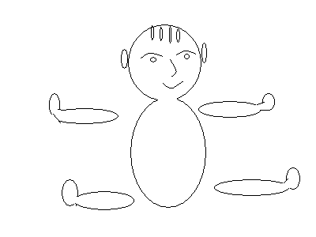

**Теперь вы можете выбрать удобный для вас способ и приступить к работе.**

**Учимся придавать форму**

Форма изделия при лепке играет основную роль. Как придать ему форму?

1. Раскатать в ладонях или на столе кусочек пластилина.

2. Сплющить.

3. Вдавить.

4. Вытянуть.

5. Согнуть.

**Учимся соединять детали.**

Детали разной формы нужно уметь соединять. Каким образом? Выбирайте, когда как удобнее.

1. Прижать.
2. Примазать.
3. Загладить.

**Конструктивный способ лепки**

Это наиболее простой способ и заключается в том, что изображаемый предмет лепят из отдельных частей: головы, рук, ног. Его чаще используют на начальных этапах обучения, когда у детей еще нет навыков лепки.

Конструктивный способ лепки используют при сложных работах

. 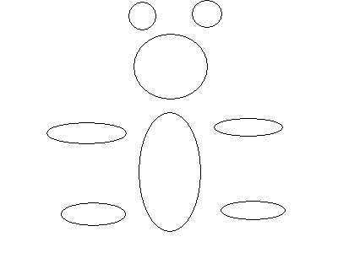



4. Два шарика расплющим и вытянем – получим ушки. Прижмём примажем их к голове.

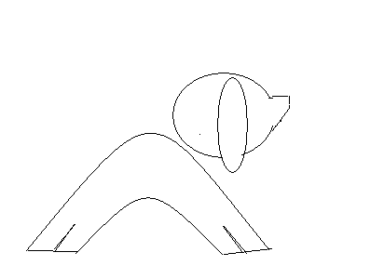

5. Прижмем и примажем голову к туловищу.

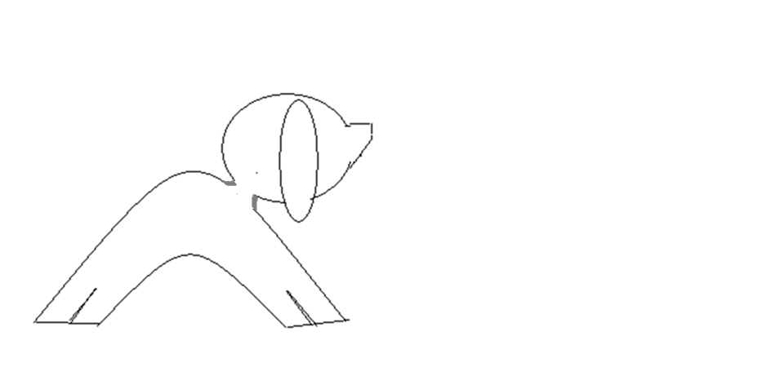

6. Сделаем хвостик и другие отделочные детали (нос, глаза, язычок).

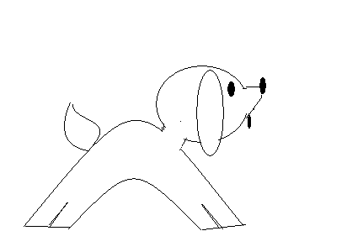

**Лепим животных**

Самый простой способ слепить животного на примере собаки.

1. 1. Скатаем цилиндр-колбаску и слегка согнем ввиде мостика – это туловище.

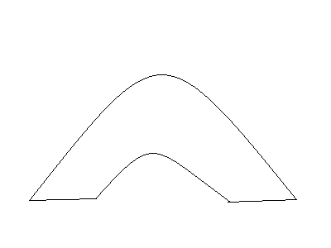

1. 2. Сформируем лапки надрезая колбаску стекой с двух сторон.

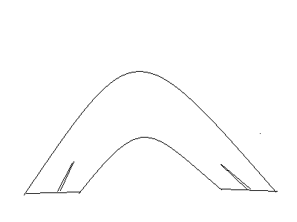

1. 3. Скатаем шарик-голову, слегка «ущипнем» шарик и вытянем мордочку.

